

מועדון השחמט כפר סבא רח' שרת 6, ת.ד. 1329 כפר סבא 44113
e-mail: chessks2@gmail.com; http://www.chessks.co.il ;

: Kfar-Saba-Chess-Club 

____________________________________________

ע"ש שלמה סמילטינר ז"ל
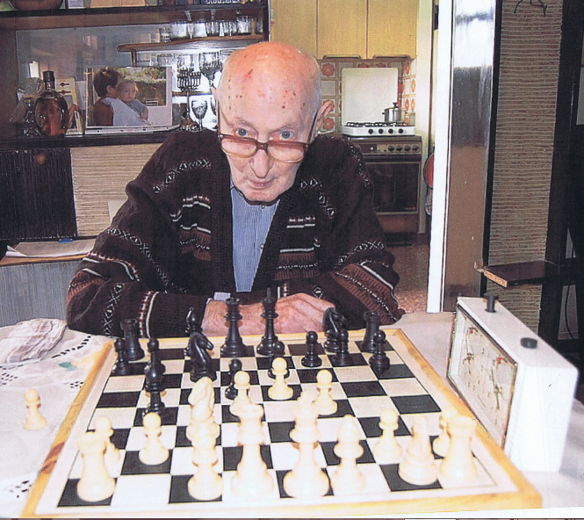
שהיה מעמודי התווך של נבחרת ישראל באולימפיאדות
השחמט בשנות ה-50 וה-60!
צעירי מועדון כפר סבא התמודדו פעמיים עם נבחרת הוותיקים,
באירוע יום הולדת של שלמה, שהיה, כמובן, בהרכב הקבוצה!

שלמה סמילטינר משחק שחמט בגיל 96
שחמטאי/ת יקר/ה,
הנך מוזמן/ת להשתתף בתחרות סופשבוע כפר סבא, שנערכת לזכר שלמה סמילטינר, בתרומת משפחות גוזמן ולרנר, בארץ ובחול.

התחרות מתקיימת זו השנה ה-35 ברציפות והפעם התחרויות נערכות בבית הסטודנט, רח' שרת 6 ובבית תרבות לצעירים רחוב גאולה 12, כפר סבא.
אנו מצפים להיענות שחמטאים רבים להשתתפות באירוע.

- מתכונת התחרויות:
 | תחרות ראשית | תחרות משנית | תחרות משנית ב'
קצב משחקים | שעה וחצי לכל שחקן + 30 שניות למסע* | שעה וחצי לכל שחקן + 30 שניות למסע* | שעה וחצי לכל שחקן + 30 שניות למסע*
מס' סיבובים | 5 | 5 | 5
רמות מד כושר | 2100 ומעלה ישראלי/בינלאומי | 1751-2200  ישראלי/בינלאומי | עד 1799
*להנהלת התחרות שמורה הזכות לקבוע במקרים מיוחדים קצב של שעתיים xשעתיים ללא תוספת זמן. בסיבובים 3-5, שחקנים דתיים יוכלו לשחק עם שעון מכני.

- לוח זמנים:
טקסי הפתיחה והסיום יתקיימו בבית הסטודנט – רח' שרת 6, כפר סבא.
כל המשתתפים מתבקשים לכבדנו בנוכחותם בטקסים.

התייצבות – יום חמישי 27/7/2017 | 16:30-17:30
טקס פתיחה | 18:00
סיבוב ראשון – יום חמישי 27/7/2017 | 18:45-22:45
סיבוב שני – יום שישי 28/7/2017 | 10:00-14:00
סיבוב שלישי – יום שישי 28/7/2017 | 15:00-19:00
סיבוב רביעי – יום שבת 29/7/2017 | 10:00-14:00
סיבוב חמישי – יום שבת 29/7/2017 | 15:00-19:00
טקס סיום מיד לאחר סיום הסיבוב | 19:45
שתי התחרויות, ראשית ומשנית א', תדווחנה למד כושר בינלאומי.

- פרסים בתרומת משפחות לרנר וגוזמן:

 | תחרות ראשית | תחרות משנית | תחרות משנית ב'
 | 3200 ₪ | 1800 ₪ | 800 ₪
 | 1800 ₪ | 1400 ₪ | 600 ₪
 | 1400₪ | 1000 ₪ | 400 ₪
 | 800 ₪ | 750 ₪ | 300 ₪
 | 500 ₪ | 500 ₪ | 200 ₪
 | 350 ₪ | 350 ₪ | 200 ₪
 | פרסי מפתיעים:
 | 1. 250 ש"ח  2. 200 ש"ח | 1. 200 ₪  2. 200 ₪ | 1. 200 ₪  2. 200 ₪
 |  | - 150 ₪  - 150 ₪ | - 150 ₪  - 150 ₪
- 100 ₪
- 100 ₪
"מפתיע" – על פי התקדמות יחסית למיקום התחלתי. מחייב התקדמות של 3 מקומות ויותר.

פרסים מיוחדים:
- גביעים לזוכים בכל תחרות על פי כללי התרת שוויון נקודות שיפורטו בהמשך.
- פרס בסך 350 ₪ לשחמטאית המצטיינת ולגמלאי (מעל גיל 65) המצטיין (מותנה בהשתתפות 5 שחקנים לפחות בכל קטגוריה).
פרסים אלה ינתנו לשחקן/ית אחד מכל התחרויות, לפי מפתח הפרשים של נקודה לכל רמת תחרות. במקרה של שיוויון העדיפות לרמת תחרות נמוכה יותר.
- פרס לשחקן המועדון המצטיין – 350 ₪ .
- פרס לשחקן הנוער המצטיין (ילידי 2000 ואילך) – 350 ₪.
- חמשת הראשונים בתחרות המשנית ומשנית ב' יהיו זכאים באופן אוטומטי לשחק בשנה הבאה בתחרות ברמה אחת מעל זו ששיחקו השנה.

כללי התרת שוויון נקודות:
- במקרה של שוויון נקודות, יחולק הפרס בשיטת "הורט" כאשר סדר העדיפויות הוא מדיאן ללא תוצאת היריב שהשיג את מספר הנקודות המועט ביותר, לאחר מכן בוכהולץ.
- לא יינתנו פרסים בסכום נמוך מ-50 ₪.
- פרסים לשחקנים המפתיעים והמצטיינים יינתנו ל-2 השחקנים הראשונים עפ"י בוכהולץ.
- פרסים מיוחדים יינתנו עפ"י החלטתה הסופית של הנהלת התחרות, ללא זכות ערעור. אין כפל פרסים בכל הקטגוריות.

  - הרשמה ודמי השתתפות: (הרשמה נחשבת רק לאחר התשלום)
ראשית: 220 ₪; משנית: 200 ₪; משנית ב': 150 ₪.
20 ₪ הנחה לשחמטאי מועדון כפר סבא - עולים חדשים מ- 1.1.2012: 100 ₪ .
רבי אמנים פטורים מתשלום ואב"לים 50% מדמי השתתפות (מותנה בהרשמה מראש עד 23.7), אולם במקרה של פרישה יחוייבו לשלם את מלוא דמי השתתפות. שחקנים שירשמו לאחר המועד האחרון (23.7) ישתתפו על בסיס מקום פנוי ויחויבו בתוספת של 20 ₪.
טופס הרשמה מצורף. שימו לב! ניתן לשלם גם באשראי – נא לפנות ללאון לנדה.
- שונות:
  - כרטיס שחמטאי: כל משתתף חייב להיות בעל כרטיס שחמטאי בר תוקף. מחיר כרטיס מחושב לפי יתרת החודשים עד סוף השנה, כל אחד בקטגוריית המחיר שלו.
ניתן לשלם בשיק לפקודת האיגוד הישראלי לשחמט במסגרת ההרשמה לתחרות.
  - חנייה – קיימת חנייה ברח' גאולה 5, ברח' נחשון 11 ובסוף רחוב ביאליק. חניה בסמוך לבית הסטודנט כרוכה בקנס עירוני. מומלץ להימנע מחנייה במקומות אסורים, מפאת קנסות.
  - איחור מעל חצי שעה לסיבוב ייחשב הפסד טכני. ניידים סגורים בתיק או נמסרים למנהלים.
  - אולם המשחקים ממוזג. נא לבוא לבוש בהתאם. יש מזנון בתשלום במקום התחרות.

- מנצחי התחרויות הקודמות:
1983- דב גורמן ואמיר רטר,1984– גדי ריכליס,1985– יעקב סטיסיס ומשה פיירניק,1986 – ולדימיר אלתרמן, 1987 – נתן בירנבוים, 1988-יונה קוסאשווילי, 1989 – דימיטרי גורביץ,1990-רונן לב, 1991-אליהו צ'סרסקי, 1992- יהודה גרינפלד,1993- לב פסאחיס,1994- ליאוניד יודאסין, 1995 - אילן מנור, 1996 - מקסים אוריצקי, 1997 – יהודה גרינפלד, 1998 – ינון בוים, 1999 – אלון גרינפלד, 2000 – אלכס פינקל, 2001 – אלון גרינפלד, 2002 – אליק גרשון, 2003 – יבגני פוסטני, 2004 – קונסטנטין לרנר ז"ל, 2005 – יעקב מוריי 2006 – קונסטנטין לרנר ז"ל, 2007- אלכס קפליבצקי, 2008/9 –קונסטנטין לרנר ז"ל ,2010 –מיכאל רויז. 2011- אלון גרינפלד, 2012 – ויקטור מיכלבסקי, 2013 – סשה קפלן, 2014 – מיכאל קליינבורג, 2015 – טל בראון,
2016-סמיון דבויריס/אלון מינדלין.
משתתפים בולטים נוספים מהתחרויות הקודמות וכן אלופי הארץ לשעבר: רב אמן ולדימיר ליברזון ז"ל, אמן בינלאומי יוסף פורת ז"ל, רב אמן איליה סמירין ועוד.

מנהלים ראשיים: לאון לנדה ומיכאל שקליאר. יו"ר ועדת עירעורים: עמירם קפלן.
הנהלת התחרות שומרת לעצמה את הזכות לבצע שינוים כמתחייב מהנסיבות.

יו"ר הנהלת מועדון השחמט
כפר סבא

לגזור ולשלוח

שימו לב כי ניתן לשלם גם בכרטיס אשראי – נא לפנות למנהלי האירוע!

טופס הרשמה
לתחרות סופשבוע ה - 35 כפר סבא לזכר שלמה סמילטינר

תאריך:__________

לפרטים נוספים ולהרשמה:
לאון לנדה, העמק 40 דירה 5, כפר סבא 44211 . 054-5217040
מיכאל שקליאר, סוקולוב 7 דירה 1, כפר סבא 44256. 052-4254621

הנדון: תחרות סופשבוע ה-35 כפר סבא
אני מבקש/ת להירשם לתחרות סופשבוע כפר סבא.
רצ"ב המחאה ע"ס __________ ₪ . (לפקודת מועדון השחמט כפר סבא)
כולל/לא כולל לינה (מחק/י את המיותר).
שם____________________________________________ name

כתובת___________________________________________address

טלפון____________________________________________ phone

דואר אלקטרוני _____________________________________ e-mail

מד כושר ישראלי/בינלאומי______________________________ rating

אני מבקש להירשם לתחרות: ראשית, משנית , משנית ב' (אנא הקף/י בעיגול את בקשתך)

בעל כרטיס שחמטאי בתוקף כן/לא

על החתום,

________________________

